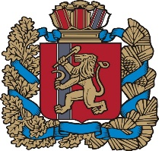

АДМИНИСТРАЦИЯ ИВАНОВСКОГО СЕЛЬСОВЕТА

ИРБЕЙСКОГО РАЙОНА КРАСНОЯРСКОГО КРАЯ

ПОСТАНОВЛЕНИЕ

14.04.2023 с. Ивановка № 21-пг

Об окончании отопительного периода 2022-2023 годов

В соответствие с Постановлением Правительства РФ от 06.05.2011 года № 354 «О предоставлении коммунальных услуг собственникам и пользователям помещений в многоквартирных домах и жилых домов», руководствуясь Уставом Ивановского сельсовета Ирбейского райского района, в связи с установившейся среднесуточной температурой наружного воздуха выше +8 градусов и прогнозом Гидрометцентра по Красноярскому краю о повышении температуры наружного воздуха, ПОСТАВНОВЛЯЮ:

1. Завершить отопительный период 2022-2023 годов на территории Ивановского сельсовета Ирбейского района с 25 апреля 2023 года.
2. Контроль за выполнением настоящего постановления оставляю за собой
3. Постановление вступает в силу со дня подписания.

Глава Ивановского сельсовета Е.А. Криницин

